Летние каникулы: советы для родителей по пожарной безопасности.
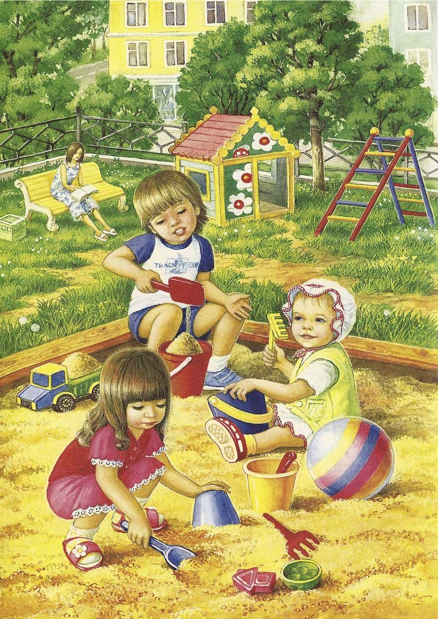
Наступили летние каникулы, и дети все чаще предоставлены сами себе. Опасные забавы и шалости притягивают детвору, задача взрослых - оградить их от беды! В летние каникулы многие ребята отправятся в гости к бабушкам и дедушкам, некоторые останутся дома, однако в любом случае каждому из них необходимо напомнить основные правила безопасности. И это обязанность взрослых: родителей, бабушек, дедушек, старших братьев и сестер!
Уважаемые взрослые, ребенок младшего школьного возраста должен знать домашний адрес и номер телефона. Научите его пользоваться мобильным телефоном, чтобы при необходимости он мог позвонить в службы экстренной помощи, а также вам на работу. Возле телефона закрепите лист бумаги со всеми необходимыми номерами. Расскажите ребенку, при каких обстоятельствах ими можно воспользоваться. Объясните ему, что в случае пожара необходимо выбегать на улицу и звать на помощь, ни в коем случае нельзя прятаться. Спички и зажигалки храните в недоступных для детей местах.
Не разрешайте своему ребенку самостоятельно пользоваться газовыми и электрическими приборами, топить печи. Ни под каким предлогом не оставляйте без присмотра малолетних детей. Дайте ребенку какое-нибудь задание, поручение, одним словом, займите его, чтобы в ваше отсутствие он был занят полезным и интересным делом.
Отправляя детей в деревню или на дачу, еще раз напомните им об основных правилах безопасности. Ведь игры со спичками на чердаках, сеновалах, в сараях, поджигание сухой травы, тополиного пуха – достаточно частое «развлечение» детей дошкольного и младшего школьного возраста.
Если вы затеяли на даче длительное строительство или ремонт, оградите опасные участки. Инструменты и материалы убирайте в недоступные для детей места, доставая их по мере необходимости. Объясняйте детям, что игры на стройке или в местах, где ведётся ремонт, небезопасны.
Немало несчастий приносят такие места отдыха как водоёмы. Не отпускайте ребенка купаться одного, всегда контролируйте ситуацию. Не позволяйте купаться больше 10 минут, нырять в незнакомых местах, баловаться на воде.
Деревня или дача – это не только отдых, но и уход за садом и огородом. Если вы обработали овощи химикатами, то обязательно обезопасьте территорию каким-либо ограждением и доходчиво объясните ребенку, что заходить туда строго- настрого запрещено, а тем более срывать и пробовать на вкус. Позаботьтесь о том, чтобы на участке не было ядовитых растений. Если недалеко находится лес, покажите и расскажите ребенку какие растения и ягоды нельзя трогать и тем более их кушать.
Занимаясь хозяйственными делами, не забывайте, что ребенок не должен быть предоставлен сам себе – вы должны знать, где он и с кем играет. Если речь идет о маленьких детях, здесь совет один – не оставляйте их без присмотра даже на несколько минут.
Невозможно предусмотреть все ситуации и дать советы на все случаи жизни. Но научить ребенка быть осторожным можно и нужно. И никто не сможет сделать это лучше, чем родители. Ведь именно Ваше внимание, любовь и забота – самая надежная защита!
Управление по Колпинскому району, ПСО, ВДПО Колпинского района.

